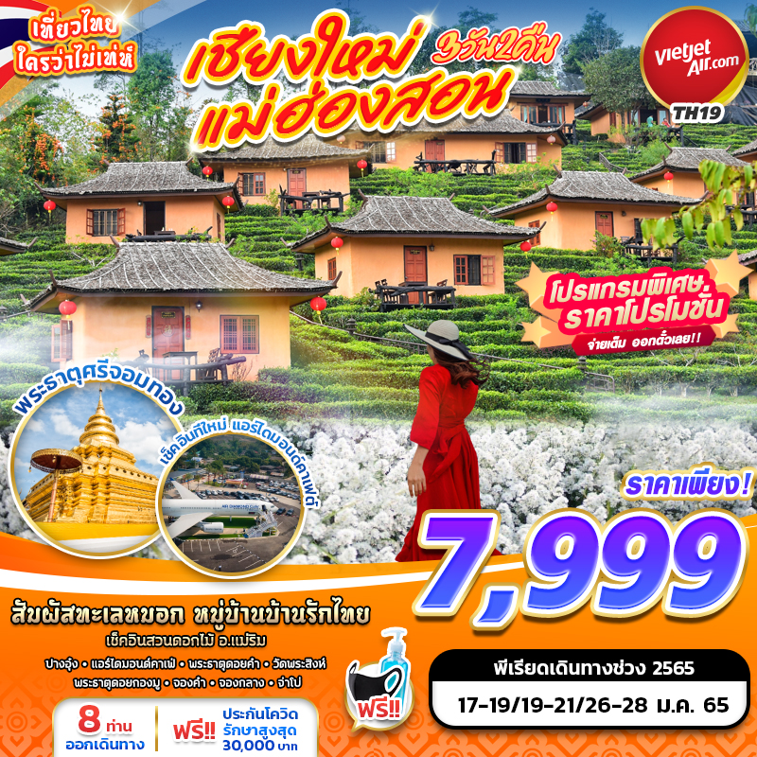
บินด้วยสายการบินไทยเวียตเจ็ท(VZ) : ขึ้นเครื่องที่ท่าอากาศยานสุวรรณภูมิ (BKK)
VZ100 | BKK(สุวรรณภูมิ) – CNX(เชียงใหม่) | 06.10 – 07.30
VZ109 | CNX(เชียงใหม่) – BKK(สุวรรณภูมิ) | 23.35 – 00.55
**ไม่รวมน้ำหนักกระเป๋าสำหรับโหลดใต้ท้องเครื่อง แต่ถือขึ้นเครื่องบินได้น้ำหนักไม่เกิน 7 ก.ก.**
**อาจจะมีการเปลี่ยนแปลงไฟล์ทขึ้นอยู่กับสายการบิน**
เนื่องด้วยสถานการณ์โควิด-19 ทางบริษัทฯขออนุญาตรับลูกค้าที่ได้รับวัคซีนตามเกณฑ์ที่รัฐบาลหรือสาธารณสุขกำหนด/รับรอง พร้อมทั้งแสดงเอกสารการได้รับการวัคซีนและผลตรวจโควิท-19
ที่ได้รับการรับรองจากทางสถานพยาบาลเท่านั้น
**เงื่อนไขการเดินทางเข้าแต่ละจังหวัด อาจมีการเปลี่ยนแปลง
ทางบริษัทจะทำการแจ้งให้ทราบอีกครั้งเมื่อมีประกาศการเปลี่ยนแปลง**

ผู้ที่เดินทาง จะต้องได้รับวัคซีนดังต่อไปนี้ : SINOVAC 2เข็ม /SINOPHARM 2เข็ม /MODERNA 2 เข็ม/ PFIZER 2 เข็ม/SPUTNIK V 2 เข็ม /SINOVAC+ASTRAZENECA 2 เข็ม /ASTRAZENECA 2 เข็ม / J&J 1 เข็ม (ไม่น้อยกว่า 14วัน)
**ผู้เดินทางต้องแนบหลักฐานการฉีดวัคซีนกับทางบริษัทพร้อมหลักฐานการจอง**

DAY1 กรุงเทพฯ (สุวรรรภูมิ) – ท่าอากาศยานเชียงใหม่ – วัดพระธาตุศรีจอมทองวรวิหาร – วัดพระธาตุดอยกองมู – วัดจองคำ – วัดจองกลาง (–/L/D)
04.00 คณะพร้อมกัน ณ ท่าอากาศยานสุวรรณภูมิ ชั้น 4 เคาน์เตอร์สายการบินไทยเวียตเจ็ท โดยมีเจ้าหน้าที่ของบริษัทฯ คอยให้การต้อนรับ อำนวยความสะดวกในการลงทะเบียนเพื่อรับหน้ากากอนามัย และมัคคุเทศก์คอยให้คำแนะนำมาตราการการป้องกัน COVID-19 ก่อนออกเดินทาง
*กรุณาเผื่อเวลาในการเดินทางมายังสนามบิน เนื่องจากต้องใช้เวลาในการเช็คอิน สายการบินจะปิดให้ทำการเช็คอินก่อนเวลาบินประมาณ 1 ชั่วโมง*
06.10 ออกเดินทางสู่ ท่าอากาศยานเชียงใหม่ จังหวัดเชียงใหม่ โดยสายการบินไทยเวียตเจ็ทเที่ยวบินที่ VZ100 ใช้เวลาเดินทางประมาณ 1 ชั่วโมง 20 นาที
**ขอสงวนสิทธิ์ในการเปลี่ยนแปลงไฟล์ทบินและสายการบิน**
**อาจจะมีการเปลี่ยนแปลงไฟล์ทขึ้นอยู่กับสายการบิน**
**ไม่รวมน้ำหนักกระเป๋าสำหรับโหลดใต้ท้องเครื่อง ท่านสามารถซื้อน้ำหนักกระเป๋าหรืออัพที่นั่งได้ก่อนเดินทาง 72 ชั่วโมง (มีค่าใช้จ่าย) แต่สามารถถือขึ้นเครื่องบินได้น้ำหนักไม่เกิน 7 กิโลกรัม**
07.30 เดินทางถึง ท่าอากาศยานเชียงใหม่ จังหวัดเชียงใหม่
-------------------- หลังจากทุกท่านรับสัมภาระ และทำธุระส่วนตัวเรียบร้อยแล้ว ---------------------------
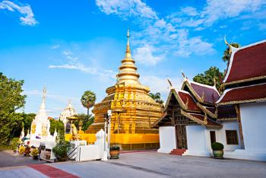
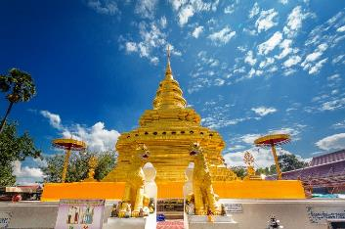
นำท่านออกเดินทางสู่ วัดพระธาตุศรีจอมทองวรวิหาร เดิมชื่อ วัดพระธาตุเจ้าศรีจอมทอง ตั้งอยู่ถนนเชียงใหม่-ฮอด หมู่ 2 ตำบลบ้านหลวง อำเภอจอมทอง จังหวัดเชียงใหม่ ห่างจากตัวจังหวัดเชียงใหม่ประมาณ 58 กิโลเมตร วัดพระธาตุศรีจอมทองวรวิหาร เป็น พระอารามหลวงชั้นตรี ชนิดวรวิหาร ตั้งแต่ปี พ.ศ. 2506 บริเวณที่ตั้ง เป็นเนินดินสูง ประมาณ 10 เมตร เรียกกันมาตั้งแต่อดีตว่า ดอยจอมทอง ตามประวัติสันนิษฐานว่า เป็นวัดที่สร้างขึ้นในราว พุทธศตวรรษที่ 20 แต่จากลักษณะทางศิลปกรรมของสิ่งก่อสร้างต่าง ๆ ภายในวัด ปรากฏเป็นลักษณะของศิลปกรรม ในสมัยหลัง พุทธศตวรรษที่ 24 ซึ่งเป็นห้วงระยะเวลาของยุคฟื้นฟูเมืองเชียงใหม่
เที่ยง รับประทานอาหาร ณ ร้านอาหาร
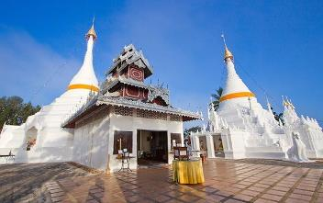
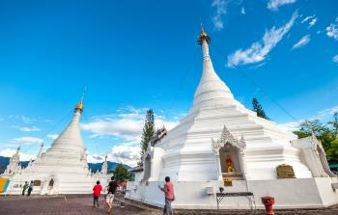
นำท่านออกเดินทางสู่ วัดพระธาตุดอยกองมู เป็นวัดศักดิ์สิทธิ์คู่บ้านคู่เมืองของชาวจังหวัดแม่ฮ่องสอนมาช้านาน ตั้งอยู่บนดอยกองมู ทางทิศตะวันตกของ ตัวเมืองแม่ฮ่องสอนเพียง 3 ก.ม.เดินทางโดยแยกจากทางหลวงสาย 108 ตรงบริเวณ อนุสาวรีย์พระยาสิงหนาทราชาขึ้นไปทางซ้ายมือ เป็นทางลาดยางขึ้นภูเขาไปอีกประมาณ 1.5 กิโลเมตร ก็จะถึงบริเวณวัดพระธาตุดอยกองมูเดิมมีชื่อเรียกว่า วัดปลายดอยประกอบ ด้วยพระธาตุเจดีย์ที่สวยงาม 2 องค์ พระเจดีย์องค์ใหญ่สร้างโดย จองต่องสู่ เมื่อ พ.ศ. 2403 เป็นที่บรรจุพระธาตุของ พระโมคคัลลานะ เถระ ซึ่งนำมา จากประเทศพม่า ส่วนพระธาตุเจดีย์องค์เล็กสร้างเมื่อ พ.ศ. 2417 โดย พระยาสิงหนาทราชา เจ้าเมืองแม่ฮ่องสอน คนแรก จากวัดพระธาตุ ดอยกองมูนี้สามารถมองเห็นภูมิประเทศและสภาพตัวเมืองแม่ฮ่องสอนได้อย่างชัดเจน
นำท่านออกเดินทางสู่ วัดจองกลาง ภายในวิหารมีแท่นบูชาตั้งพระพุทธสิหิงค์จำลอง ปิดทองเหลืองอร่ามไปทั้งองค์ มีสิ่งที่น่าสนใจอื่นๆ อีก เช่น ตุ๊กตาแกะสลักด้วยไม้เป็นรูปคนและสัตว์เกี่ยวกับพระเวสสันดรชาดก ฝีมือแกะสลักของช่างชาวพม่า ซึ่งนำมาจากพม่าตั้งแต่ พ.ศ. 2400 นอกจากนี้ทางด้านจิตรกรรม ยังมีภาพวาดบนแผ่นกระจก เรื่องพระเวสสันดรชาดกและภาพประวัติเจ้าชายสิทธัตถะ ตลอดจนภาพแสดงให้เห็นถึงชีวิตความเป็นอยู่ของคนสมัยนั้นหลายภาพ มีคำบรรยายใต้ภาพเป็นภาษาพม่า และมีบันทึกบอกไว้ว่าเป็นฝีมือของช่างไทยใหญ่จากมัณฑะเลย์ จากนั้นนำท่านไปยัง วัดจองคำ หรือ พระอารามหลวงวัดจองคำ ตั้งอยู่ข้างกับวัดจองกลาง สร้างขึ้นเมื่อปี พ.ศ. 2340 เป็นวัดแห่งแรกของจ.แม่ฮ่องสอน เป็นวัดเก่าแก่ที่สร้างตามแบบอย่างศิลปไทยใหญ สิ่งที่โดดเด่นหลังคาทรงประสาท 9 ชั้น และมีศาสนสถานที่สำคัญคือ วิหารหลวงพ่อโต ซึ่งเป็นพระพุทธรูป องค์ใหญ่ที่สุดของแม่ฮ่องสอน สร้างเมื่อ พ.ศ.2477 โดยช่างชาวพม่าในวิหารเป็นที่ประดิษฐาน ของหลวงพ่อโต ซึ่งเป็นพระประธาน มีขนาดหน้าตักกว้าง 4.85 เมตร สร้างเมื่อ พ.ศ. 2469 โดยช่างฝีมือชาวพม่า และมีพระพุทธรูป ขนาดใหญ่ซึ่งจำลองมาจากพระศรีศากยมุนีที่วิหารวัดสุทัศน์ เหตุที่เรียกชื่อวัดจองคำ เนื่องจาก เสาวัดประดับ ด้วยทองคำเปลว
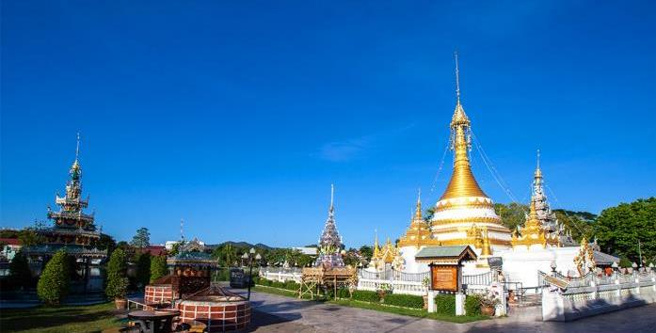
ค่ำ รับประทานอาหาร ณ ร้านอาหาร
นำทุกท่านเข้าสู่ที่พัก THE IMPERIAL MAE HONG SON RESORT อ.เมือง จ.แม่ฮ่องสอน หรือเทียบเท่า

DAY2 สะพานซูตองเป้ – บ้านรักไทย – บ้านจ่าโบ่ – วัดพระธาตุแม่เย็น – ถนนคนเดินปาย (B/L/–)
เช้า รับประทานอาหาร ณ ห้องอาหารของโรงแรม หรือร้านอาหารท้องถิ่นกรณีห้องอาหารไม่เปิดให้บริการ
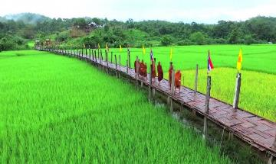
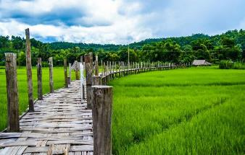
นำท่านสู่ สะพานซูตองเป้ ตั้งอยู่ที่บ้านกุงไม้สัก อำเภอเมืองฯ จังหวัดแม่ฮ่องสอน ห่างจากตัวเมืองประมาณ 8 กิโลเมตร มีความกว้าง 2 เมตร ยาวประมาณ 500 เมตร เป็นสะพานไม้ซึ่งกลายเป็นสถานที่ท่องเที่ยวที่เป็นที่นิยมอีกแห่งหนึ่ง ซูตองเป้ เป็นภาษาไทใหญ่แปลว่า อธิษฐานสำเร็จ หรือบางคนก็บอกว่าแปลว่า ความสำเร็จ ซึ่งมีความเชื่อกันว่า หากได้มายืนอยู่กลางสะพานแล้วอธิษฐานขอความ ความสำเร็จใดๆ ก็จะพบกับความสมหวัง นับว่าเป็นสะพานไม้ไผ่ที่ยาวที่สุดในประเทศไทย เป็นสะพานที่เกิดจากความศรัทธาและการร่วมแรงร่วมใจของพระภิกษุสงฆ์และชาวบ้านกุงไม้สักที่ต่างก็ช่วยกันลงแรงสานพื้นสะพานด้วยไม้ไผ่ทอดยาว ไปบนที่นาของเจ้าของที่อุทิศผืนนาถวาย โดยสร้างเพื่อเชื่อมต่อระหว่างสวนธรรมภูสมะและหมู่บ้านกุงไม้สัก ข้ามผ่านทุ่งนา และแม่น้ำสายเล็กๆ เพื่อให้พระภิกษุสงฆ์และชาวบ้านที่อยู่อีกฝั่งได้ใช้สัญจรไปมาระหว่างหมู่บ้านสะดวก
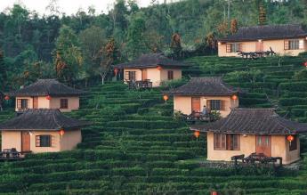
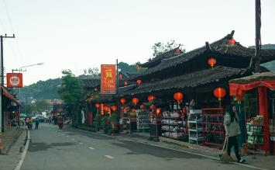
นำท่านออกเดินทางสู่ บ้านรักไทย ตั้งอยู่หมู่ที่ 6 ตำบลหมอกจำแป่ อำเภอเมือง จังหวัดแม่ฮ่องสอน เป็นหมู่บ้านชาวจีนยูนนานอดีต ทหารจีนคณะชาติ (กองพล 93) “ก๊กมินตั๊ง” บ้านรักไทยอยู่สูงจากระดับน้ำทะเล กว่า 1,776 เมตร ทำให้พื้นที่ เหมาะสมอย่างยิ่งกับการปลูกชาพันธุ์ดี และพืชเมืองหนาว ทิวทัศน์ของ หมู่บ้านโอบล้อมไปด้วยทิวเขา แมกไม้ที่ อุดมสมบูรณ์ บ้านรักไทยเป็นแหล่งท่องเที่ยวที่ขึ้นชื่อในเรื่องของชาและขาหมู่หมั่นโถว คล้ายกับดอยแม่สลอง (กองพลเดียวกัน) นักท่องเที่ยวนิยมมาเที่ยวที่แห่งนี้เพื่อดื่มด่ำกับการชิมชา และ ทานขาหมูหมั่นโถว บ้างก็หลีกหนี ความวุ่นวายมาหาความเงียบสบาย ของบ้านรักไทยแห่งนี้ บ้านรักไทยยังมีกิจกรรมหลายอย่างไว้ให้นักท่องเที่ยว ได้สนุกสนาน เช่น การเดินป่าศึกษาเส้นทางโดยมัคคุเทศน์น้อย พาเข้าไปชม "คุกดิน" และการขี่ม้าพาข้ามแดนไป ฝั่งพม่า ที่บ้านรักไทยยังมีเกสถ์เฮาส์ริมน้ำ (บ้านดิน) ไว้บริการนักท่องเที่ยวที่ต้องกับสัมผัสกับ ธรรมชาติแบบใกล้ชิด
เที่ยง รับประทานอาหาร ณ ร้านอาหาร
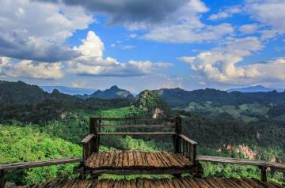
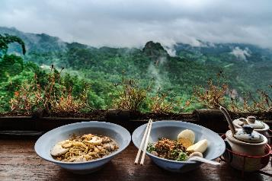
นำท่านออกเดินทางสู่ ชุมชนบ้านจ่าโบ่ ตั้งอยู่ไม่ไกลจากแหล่งท่องเที่ยวยอดฮิตอย่างปาย ใช้เวลาเดินทางจากปายประมาณ 1 ชั่วโมงกว่า การเดินทางจากปายไปยัง อ.ปางมะผ้า จากนั้นขับตรงไปอีก 12 กิโลเมตร เจอแยกบ้านแม่ระนาเข้าไปยังหมู่บ้านขับรถตรงไปอีก 4 กิโลเมตร เส้นทางทำใหม่ราดยางตลอดทาง สำหรับใครที่ไม่มีรถส่วนตัวก็ต้องอาศัยนั่ง รถตู้ปาย -เมืองแม่ฮ่องสอน หรือนั่งรถแดงโดยสารมาลงหน้าปากทางเข้าหลังจากนั้นอาจโบกรถหรือนัดแนะกับรถในหมู่บ้านให้มารับ เมื่อมาถึงหมู่บ้านเราก็จะได้เจอกับร้านก๋วยเตี๋ยวห้อยขาซึ่งเป็นร้านขึ้นชื่อของที่นี่ เพราะนอกจากจะมีก๋วยเตี๋ยวแสนอร่อยในราคาหลักสิบให้ได้ทานแล้ว มองไปรอบๆ จะเห็นว่าตั้งอยู่ในมุมที่เหมาะเจาะมองเห็นภูเขาที่สวยงามสลับซับซ้อน
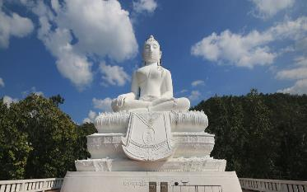
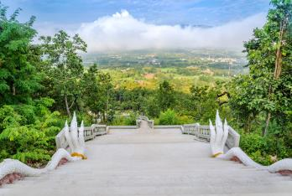
นำท่านออกเดินทางสู่ วัดพระธาตุแม่เย็น อยู่ห่าง อ.ปาย ประมาณ 2 กิโลเมตร เป็นวัดศักดิ์สิทธิ์คู่เมืองปายมานาน บริเวณวัดเงียบสงบ ร่มรื่น มีจุดเด่นอยู่ที่พระพุทธรูปสีขาวขนาดใหญ่ อยู่บนภูเขามองเห็นได้ชัดจากตัว อ.ปาย โดยประวัติของวัดพระธาตุแม่เย็นไม่มีปรากฏว่าสร้างขึ้นในสมัยใด ด้านหลังโบสถ์เป็นที่ตั้งของเจดีย์เก่าหรือที่เรียกว่า “เจดีย์พระธาตุแม่เย็น” เป็นเจดีย์ทรงระฆังสีขาวฐานกลม สูงประมาณ 3 เมตร โดดเด่นที่ยอดฉัตรแบบเจดีย์พม่า นักท่องเที่ยวนิยมเดินทางขึ้นมาชมและกราบไหว้พระนอน แล้วที่นี่ยังสามารถชมวิวทิวทัศน์ของตัวเมืองปาย – แม่น้ำปาย

จากนั้นนำท่านออกเดินทางสู่ ถนนคนเดินปาย เป็นถนนคนเดินตอนเย็นในตัว อ.ปาย ที่ได้รับความนิยมเป็นอย่างมาก เป็นถนนสำคัญของอำเภอปายที่สามารถเดินทางไปยังสถานที่ท่องเที่ยวต่างๆ ได้อีกหลายแห่ง เริ่มต้นจากชาวเขาและชาวบ้านในอำเภอปายนำสินค้าพื้นเมือง ของที่ระลึกมาขายให้นักท่องเที่ยวต่างชาติ จากแผงสินค้าเล็กๆ ต่อมาเริ่มมีพ่อค้าแม่ค้าเข้ามาจับจองพื้นที่การขายกันมากขึ้น จนทำให้เกิดเป็นถนนคนเดินปาย และทางการอำเภอปายจึงร่วมมือปิดถนนชัยสงครามเริ่มจากที่ว่าการอำเภอปายจนถึงลำน้ำปายมีการปิดจราจรทำให้สองข้างทาง เต็มไปด้วยร้านค้ามากมาย ทำให้นักท่องเที่ยวสามารถเลือกชมเลือกซื้อสินค้าเป็นของฝากของที่ระลึก ไม่ว่าจะเป็น เสื้อผ้า รูปภาพ โปสการ์ด ตลอดจนถึงร้านอาหารและแหล่งบันเทิงต่าง ๆ ให้ทุกท่านเลือกซื้อได้ตามอัธยาศัย
ค่ำ อิสระรับประทานอาหารตามอัธยาศัย
นำทุกท่านเข้าสู่ที่พัก DIAMOND DE PAI CITY HOTEL อ.ปาย จ.แม่ฮ่องสอน หรือเทียบเท่า

DAY3 หมู่บ้านสันติชล – ปายแคนยอน – สะพานประวัติศาสตร์ท่าปาย – AIR DIAMOND CAFE & HOTEL – สวนดอกไม้ป้านกเอี้ยง – วัดพระสิงห์วรมหาวิหาร – เชียงใหม่ไนท์บาซาร์ – ท่าอากาศยานเชียงใหม่ – กรุงเทพฯ(สุวรรณภูมิ) (B/L/–)
เช้า รับประทานอาหาร ณ ห้องอาหารของโรงแรม หรือร้านอาหารท้องถิ่นกรณีห้องอาหารไม่เปิดให้บริการนำท่านออกเดินทางสู่ หมู่บ้านสันติชล ตั้งอยู่ในตำบลเวียงใต้ อำเภอปาย จังหวัดแม่ฮ่องสอน อยู่ห่างจากตัวอำเภอปาย 4.5 ก.ม. เป็นชุมชนท่องเที่ยวที่นำเสนอเอกลักษณ์ วัฒนธรรมของชาวจีนยูนนานอันเป็นรากฐานของ ชุมชนมาเป็นจุดดึงดูดนักท่องเที่ยว และยังใช้กิจกรรมท่องเที่ยวเป็นเครื่องมือของการพัฒนาชุมชน ไปพร้อมกันทั้งด้านการฟื้นฟูอนุรักษ์และสืบสานวัฒนธรรมจีนยูนนาน การพัฒนาอาชีพ ที่ส่งเสริมชีวิตความเป็นอยู่ของคนในชุมชน
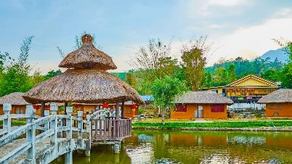
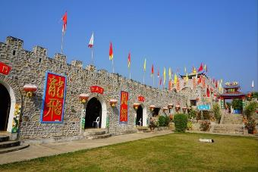
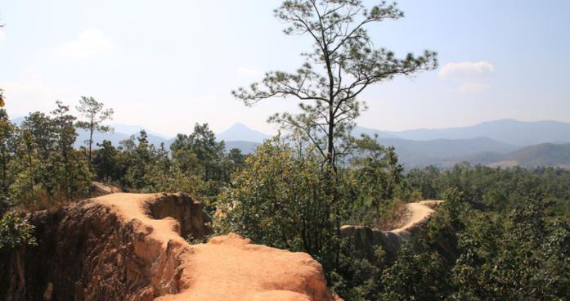
นำท่านออกเดินทางสู่ ปายแคนยอน หรืออีกชื่อหนึ่งคือ กองแลน เป็นสถานที่ท่องเที่ยวที่เกิดขึ้นเองตามธรรมชาติ โดยเกิดจากการทรุดตัวของดินบนภูเขาสูง ที่ถูกกัดเซาะเป็นร่องลึกคล้ายหน้าผา ติดต่อกันเป็นบริเวณกว้าง มีลักษณะคล้ายแพะเมืองผีของจังหวัดแพร่ แล้วยังเป็นจุดชมวิวทิวทัศน์ที่สวยงามของเมืองปาย และที่นี่ใช้เป็นสถานที่ถ่ายทำภาพยนตร์เรื่องปายอินเลิฟอีกด้วย
นำท่านออกเดินทางสู่ สะพานประวัติศาสตร์ท่าปาย ตั้งอยู่ริมถนนสาย 1095 บริเวณกิโลเมตรที่ 88 ก่อนเข้าสู่ตัวเมืองปาย สะพานแห่งนี้จึงเปรียบเสมือนประตูสู่อำเภอปาย สะพานแห่งนี้ถูกสร้างขึ้นในสมัยสงครามโลกครั้งที่ 2 โดยกองทหารประเทศญี่ปุ่น เพื่อใช้ข้ามแม่น้ำปายและลำเลียงเสบียงและอาวุธเข้าไปยังประเทศพม่า หลังจากสงครามโลกครั้งที่ 2 ยุติลง อำเภอปายจึงกลับคืนสู่ความสงบสุขอีกครั้งหนึ่ง โดยหลงเหลือไว้เพียงแต่สะพานแห่งนี้ว่า “สะพานประวัติศาสตร์” ในอดีตสะพานแห่งนี้ถูกสร้างด้วยไม้ แต่หลังจบสงครามได้เผาสะพานไม้นี้ทิ้ง และถูกสร้างขึ้นใหม่โดยใช้สะพานเหล็กจากสะพานนวรัฐมาแทนซึ่งเป็น ของเดิมในจังหวัดเชียงใหม่ สะพานประวัติศาสตร์ยังคงได้รับความสนใจจากนักท่องเที่ยวที่มาเยือนอำเภอปายอยู่เป็นประจำ เพราะถือเป็นอีกหนึ่ง แลนด์มาร์คของปายที่ไม่ควรพลาดต้องแวะมาเดินเล่นบนสะพานและถ่ายภาพ
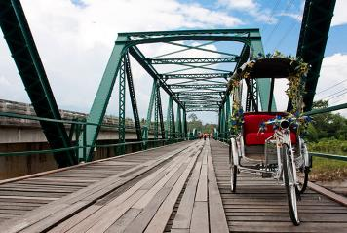
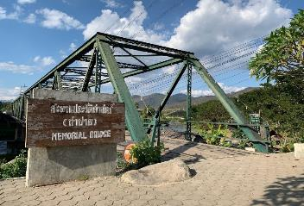
เที่ยง รับประทานอาหาร ณ ร้านอาหาร เมนู ข้าวซอย
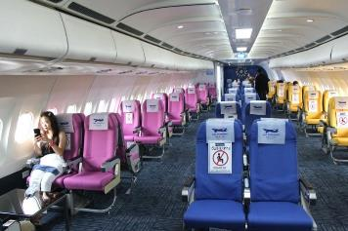
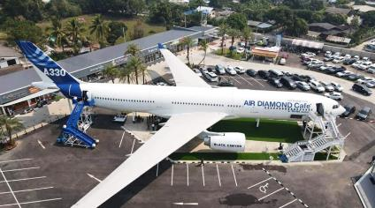
นำท่านเช็คอินที่ AIR DIAMOND CAFE ร้านกาแฟบนเครื่องบินแห่งแรกของเชียงใหม่ แลนด์มาร์กแห่งใหม่ในอำเภอแม่แตง ร้านกาแฟสุดเก๋บนเครื่องบินที่นำเครื่องบิน AIRBUS A330-300 ลำใหญ่ ของการบินไทยที่ปลดระวางแล้วมาดัดแปลงเป็นร้านกาแฟ จำลองบรรยากาศบนเครื่องมาให้เราได้นั่งจิบกาแฟถ่ายรูปสวยๆ ให้หายคิดถึงการนั่งเครื่อง
นำท่านเข้าสู่ สวนดอกไม้ป้านกเอี้ยง หรือสวนดอกไม้อื่นๆใน อ.เเม่ริม จ.เชียงใหม่ (ทางบริษัทขอสงวนสิทธิ์ในการเปลี่ยนแปลงสวนดอกไม้หรือสถานที่ท่องเที่ยว ในกรณีที่สวนมีการปิดให้บริการหรือเหตุสุดวิสัยอื่นๆ การบานของดอกไม้ขึ้นอยู่กับสภาพอากาศและฤดูกาล) ให้ท่านเพลิดเพลินกับดอกมาร์กาเร็ตสีม่วง ดอกคัตเตอร์ และดอกไม้อื่นๆที่ผลัดเปลี่ยนหมุนเวียนกันให้ชมตลอดช่วงฤดูกาล

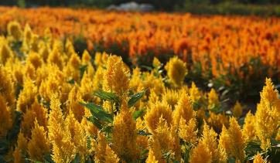
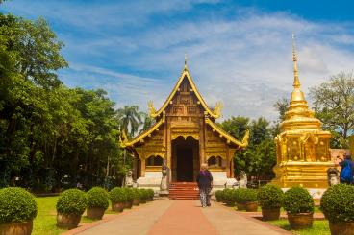
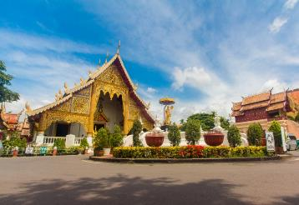
นำทุกท่านเดินทางสู่ วัดพระสิงห์วรมหาวิหาร เป็นวัดสำคัญวัดหนึ่งของเมืองเชียงใหม่ เป็นวัดที่ประดิษฐาน พระสิงห์ (พระพุทธสิหิงค์) พระพุทธรูปศักดิ์สิทธิ์คู่เมืองเชียงใหม่และแผ่นดินล้านนา พระพุทธรูปเป็นศิลปะ เชียงแสนรู้จักกันในชื่อ เชียงแสนสิงห์หนึ่ง วัดพระสิงห์ วัดพระสิงห์ยังเป็นศูนย์รวมจิตใจของชาวเชียงใหม่ที่ให้ความศรัทธาและจะเดินทาง มาเคารพสักการะกันอย่างเนื่องแน่นเป็นประจำ ทุกปีเมื่อถึงช่วงเทศกาลสงกรานต์หรืองานประเพณีปีใหม่เมือง ทางราชการ จึงได้อัญเชิญพระพุทธสิหิงค์ขึ้นประดิษฐานบนรถบุษบกแห่ไปรอบเมืองเพื่อให้ศรัทธา
นำท่านออกเดินทางไปยัง เชียงใหม่ไนท์บาซาร์ เป็นแหล่งช้อปปิ้งกลางคืนที่มีชื่อเสียงของเชียงใหม่ ที่นี่มีขายสินค้าหลากหลายตลอดสองข้างทาง เช่น สินค้าพื้นเมือง เสื้อผ้า เครื่องเงิน ภาพวาด รองเท้า ผ้า กระเป๋าเดินทาง ของที่ระลึก ส่วนของกินมีร้านอาหารนานาชาติมากมาย มีศูนย์อาหาร มีลานเบียร์ มีลานงานแสดง มีบริการนวด สปา เป็นต้น
ค่ำ อิสระรับประทานอาหารตามอัธยาศัย
ได้เวลาอันสมควรเดินทางไปยัง ท่าอากาศยานเชียงใหม่ จังหวัดเชียงใหม่
23.35 ออกเดินทางสู่ ท่าอากาศยานสุวรรณภูมิ โดย สายการบินไทยเวียดเจ็ท เที่ยวบินที่ VZ109 ใช้เวลาเดินทางประมาณ 1 ชั่วโมง 20 นาที
**อาจจะมีการเปลี่ยนแปลงไฟล์ทขึ้นอยู่กับสายการบิน**
**ไม่รวมน้ำหนักกระเป๋าสำหรับโหลดใต้ท้องเครื่อง ท่านสามารถซื้อน้ำหนักกระเป๋าหรืออัพที่นั่งได้ก่อนเดินทาง 72 ชั่วโมง (มีค่าใช้จ่าย) แต่สามารถถือขึ้นเครื่องบินได้น้ำหนักไม่เกิน 7 ก.ก. **
00.55 เดินทางถึง ท่าอากาศยานสุวรรณภูมิ โดยสวัสดิภาพ พร้อมความประทับใจ

***********************************************************************

อัตราค่าบริการ
วันที่เดินทาง | ราคาผู้ใหญ่ | พักเดี่ยว
17 – 19 มกราคม 2565 | 7,999 | 2,500
18 – 20 มกราคม 2565 | 7,999 | 2,500
19 – 21 มกราคม 2565 | 7,999 | 2,500
24 – 26 มกราคม 2565 | 7,999 | 2,500
26 – 28 มกราคม 2565 | 7,999 | 2,500
** ไม่มีราคาเด็ก สำหรับเด็กอายุไม่ถึง 2 ปี ณ วันเดินทางกลับ (INFANT) ท่านละ 2,000 บาท **
** (ไม่มีที่นั่งบนเครื่องบิน)**
**หากต้องการทำกรุ๊ปส่วนตัว สามารถสอบถามเจ้าหน้าที่ได้**
ข้อสำคัญ
- ยังไม่รวมค่าทิปคนขับรถและมัคคุเทศก์ท่านละ 300 บาท
- ถ้าหากมีผู้เดินทางต่ำกว่า 8 คน ทางบริษัทขอสงวนสิทธิ์ในการยกเลิกการเดินทางหรือมีการเปลี่ยนแปลงราคา โดยจะแจ้งให้ทราบล่วงหน้า 7 วันก่อนการเดินทาง
- กรณีพัก 3 ท่าน/ห้อง ทางโรงแรมจะทำการเสริมเตียงให้เท่านั้น การเสริมเตียงจะขึ้นอยู่กับนโยบายของโรงแรมนั้นๆ (บางโรงแรมใช้เตียง SGL ในการเสริมเตียง บางโรงแรมจะใช้ฟูกในการเสริมเตียง)
- ราคาทัวร์ เป็นราคาสำหรับคนไทยเท่านั้น นักท่องเที่ยวต่างชาติจะมีค่าใช้จ่ายเพิ่มเติม 500 บาท ต่อท่าน
- หากมีสถานที่ ร้านค้าที่ไม่สามารถเปิดให้บริการได้ภายหลัง โปรแกรมอาจมีการเปลี่ยนแปลงได้ตามความเหมาะสม โดยไม่แจ้งให้ทราบล่วงหน้า โดยส่วนนี้ทางบริษัทจะคำนึงถึงประโยชน์ของลูกค้าเป็นสำคัญ หากกรณีที่จำเป็นจะต้องมีค่าใช้จ่ายเพิ่ม ทางบริษัทจะแจ้งให้ทราบล่วงหน้า
- เงื่อนไขและข้อจำกัดในการเดินทาง อาจจะมีการเปลี่ยนแปลงได้โดยเป็นไปตามนโยบาลของทางรัฐบาล ทั้งนี้นักท่องเที่ยวจะต้องมีความพร้อมที่จะทำตามเงื่อนไขต่างๆ เช่น การฉีดวัคซีน การตรวจโควิด-19 และการลงทะเบียนต่างๆตามนโยบายของแต่ละจังหวัดและสายการบิน

อัตราค่าบริการนี้รวม
- ค่าบัตรโดยสารโดยเครื่องบิน (ตั๋ว) ไป และ กลับพร้อมคณะ ชั้นประหยัด (ECONOMY CLASS) รวมถึงค่าภาษีสนามบินและค่าภาษีน้ำมันทุกแห่ง กรณีต้องการอัพเกรด UPGRADE ใช้วีลแชร์ (WHEEL CHAIR) หรือ เปลี่ยนแปลงบัตรโดยสาร ไม่ว่าเที่ยวใด เที่ยวหนึ่ง กรุณาติดต่อเจ้าหน้าที่เป็นกรณีพิเศษ ทางบริษัทของสงวนสิทธิ์ในการเรียกเก็บค่าใช้จ่ายตามจริงที่เกิดขึ้นกับผู้เดินทาง
- กระเป๋าถือขึ้นเครื่อง (CARRY ON) คนละ 1 ใบ ใบละไม่เกิน 7 กก. (หากต้องการซื้อน้ำหนักกระเป๋าโหลดเพิ่มเติม กรุณาติดต่อเจ้าหน้าที่)
- รถตู้ปรับอากาศ VIP (นำเที่ยวตามรายการ)
- ค่าเข้าชมสถานที่ตามที่ระบุในโปรแกรมท่องเที่ยว
- มัคคุเทศก์นำเที่ยวตลอดการเดินทาง
- ค่าอาหาร ตามรายการที่ระบุในโปรแกรมการเดินทาง
- ค่าโรงแรมที่พักระดับมาตรฐานตามรายการที่ระบุ (พัก 2-3 ท่าน ต่อ ห้อง กรณีพัก 3 ท่านจะเป็นเตียงเสริม 1 ท่าน) ในกรณีมีงานเทรดแฟร์ การแข่งขันกีฬา หรือ กิจกรรมอื่นๆ ที่ทำให้โรงแรมตามรายการที่ระบุเต็ม ทางบริษัทขอสงวนสิทธิ์ในการปรับเปลี่ยนโรงแรมที่พัก ไปเป็นเมืองใกล้เคียงแทน อ้างอิงมาตรฐานคุณภาพและความเหมาะสมเดิม โดยคำนึงถึงประโยชน์ของลูกค้าเป็นสำคัญ ทางบริษัทไม่มีนโยบายจัดคู่นอนให้กับลูกค้าที่ไม่รู้จักกันมาก่อน เช่น กรณีที่ท่านเดินทาง 1 ท่าน จำเป็นต้องชำระค่าห้องพักเดี่ยวตามที่ระบุ
- ค่าประกันอุบัติเหตุการเดินทางตามกรมธรรม์ ค่ารักษาพยาบาลวงเงินท่านละ 500,000 บาท หรือกรณีเสียชีวิต วงเงินท่านละ 1,000,000 บาท ตามเงื่อนไขของบริษัทประกันภัย ซึ่งไม่รวมประกันสุขภาพ
- ค่าประกันคุ้มครอง COVID-19 ตามกรมธรรม์ ค่ารักษาพยาบาลวงเงินสูงสุดท่านละ 30,000 บาท คุ้มครองทั้งคนไทยและชาวต่างชาติ อายุ 1 – 75 ปี ภายใน 30 วัน นับจากวันที่ออกเดินทาง ตามเงื่อนไขของบริษัทประกันภัย ซึ่งไม่รวมกรณีเสียชีวิตจากโรค COVID-19

อัตราค่าบริการนี้ ไม่รวม
- ค่ามินิบาร์ในห้องพัก(ถ้ามี) และค่าใช้จ่ายส่วนตัว นอกเหนือจากที่ระบุในรายการ
- ค่าอาหารสำหรับท่านที่ทานเจ มังสวิรัติ หรืออาหารสำหรับมุสลิม
- ค่าธรรมเนียมการเข้าชมสถานที่ของชาวต่างชาติที่เพิ่มเติมตามการจ่ายจริง
- ค่าธรรมเนียมในกรณีที่กระเป๋าสัมภาระที่มีน้ำหนักเกินกว่าที่สายการบินนั้นๆกำหนดหรือสัมภาระใหญ่เกินขนาดมาตรฐาน
- ค่าธรรมเนียมการจองที่นั่งบนเครื่องบินตามความต้องการเป็นกรณีพิเศษหากสามารถทำได้ ทั้งนี้ขึ้นอยู่กับสายการบิน และ รุ่นของเครื่องบินแต่ละไฟล์ทที่ใช้บิน ซึ่งอาจเปลี่ยนแปลงได้อยู่ที่สายการบินเป็นผู้กำหนด
- ค่าภาษีน้ำมัน ที่สายการบินเรียกเก็บเพิ่ม ภายหลังจากทางบริษัทฯได้ออกตั๋วเครื่องบินไปแล้ว
- VAT 7% และภาษีหัก ณ ที่จ่าย 3%
- ค่าทิปคนขับรถและมัคคุเทศก์ท่านละ 300 บาท

เงื่อนไขการจอง
- เก็บเงินค่าทัวร์เต็มจำนวน พร้อมสำเนาบัตรประชาชนที่ชัดเจน เพื่อการยืนยันการจอง 1 วัน เช่น ท่านจองวันนี้ กรุณาชำระเงินมัดจำในวันถัดไป ก่อนเวลา 16.00 น. มิเช่นนั้นจะถือว่าท่านได้ทำการยกเลิกการจองโดยอัตโนมัติหากไม่ได้รับยอดเงินตามเวลาที่กำหนด และหากท่านมีความประสงค์จะต้องเดินทางในพีเรียดเดิม ท่านจำเป็นต้องทำจองเข้ามาใหม่ นั่นหมายถึงว่า กรณีที่มีคิวรอ (WAITING LIST) ก็จะให้สิทธิ์ไปตามระบบ ตามลำดับ เนื่องจากทุกพีเรียดมีที่นั่งจำกัด
- ยกเว้นโปรแกรมราคาพิเศษ ทางบริษัทขอสงวนสิทธิ์เรียกเก็บค่าบริการ เต็มจำนวน เท่านั้น
- กรุณาชำระค่าทัวร์ส่วนที่เหลืออย่างน้อย 20 วัน ก่อนออกเดินทาง หากท่านไม่ชำระภายในระยะเวลาที่ที่บริษัทกำหนด ทางบริษัทจะถือว่าท่านสละสิทธิ์ยกเลิกการเดินทาง และ ขอสงวนสิทธิ์ไม่สามารถคืนเงินมัดจำให้ท่านได้ ไม่ว่าส่วนใดส่วนหนึ่งก็ตาม

เงื่อนไขการยกเลิก และ เปลี่ยนแปลงการเดินทาง
- ยกเลิกก่อนการเดินทางตั้งแต่ 30 วันขึ้นไป คืนเงินค่าทัวร์โดยหักค่าใช้จ่ายที่เกิดขึ้นจริง *ในกรณีที่วันเดินทางตรงกับวันหยุดนักขัตฤกษ์ ต้องยกเลิกก่อน 40 วัน*
- ยกเลิกก่อนการเดินทาง 15-29 วัน คืนเงิน 50%ของค่าทัวร์ หรือหักค่าใช้จ่ายตามจริง เช่น ค่ามัดจำตั๋วเครื่องบิน โรงแรม และค่าใช้จ่ายจำเป็นอื่นๆ
- ยกเลิกก่อนการเดินทางน้อยกว่า 15วัน ขอสงวนสิทธิ์ไม่คืนเงินค่าทัวร์ที่ชำระแล้วทั้งหมด
- กรณีมีเหตุยกเลิกทัวร์ โดยไม่ใช่ความผิดของบริษัททัวร์ เช่น มีนโยบายห้ามการเข้าออกของแต่ละจังหวัด หรือการยกเลิกเที่ยวบินโดยสายการบิน บริษัทจะเก็บเป็นเครดิตหรือเลื่อนการเดินทางในพีเรียดถัดไปให้กับลูกค้า โดยยึดตามนโยบายของสายการบินและโรงแรม และไม่สามารถคืนเงินได้ทุกกรณี

หมายเหตุ
- กรณีที่ท่านเป็นอิสลาม ไม่ทานเนื้อสัตว์ หรือ แพ้อาหารบางประเภท กรุณาแจ้งเจ้าหน้าที่เป็นกรณีพิเศษ
- บริษัทฯ จะไม่รับผิดชอบค่าเสียหายในเหตุการณ์ที่เกิดจากยานพาหนะ การยกเลิกเที่ยวบิน การล่าช้าของสายการบิน ภัยธรรมชาติ การเมือง จราจล ประท้วง คำสั่งของเจ้าหน้าที่รัฐ และอื่นๆ ที่อยู่นอกเหนือการควบคุมของทางบริษัท
- เมื่อท่านออกเดินทางไปกับคณะแล้ว ท่านงดใช้บริการใดบริการหนึ่ง หรือไม่เดินทางพร้อมคณะ ถือว่าท่านสละสิทธิ์ ไม่สามารถเรียกร้องค่าบริการคืนได้ ไม่ว่ากรณีใดๆ ทั้งสิ้น
- มัคคุเทศก์ พนักงาน และตัวแทนบริษัทฯ ไม่มีอำนาจในการตัดสินใจหรือให้คำสัญญาใดๆ ทั้งสิ้นแทน บริษัทฯนอกจากมีเอกสารลงนามโดยผู้มีอำนาจของบริษัทฯกำกับเท่านั้นกรณีต้องการเปลี่ยนแปลงพีเรียดวันเดินทาง (เลื่อนวันเดินทาง) ทางบริษัทขอสงวนสิทธิ์ในการหักค่าใช้จ่ายการดำเนินการต่างๆ ที่เกิดขึ้นจริงสำหรับการดำเนินการจองครั้งแรก ตามจำนวนครั้งที่เปลี่ยนแปลง ไม่ว่ากรณีใดๆทั้งสิ้น
- กรณีที่ท่านต้องออกบัตรโดยสารภายใน (ตั๋วภายในประเทศ เช่น ตั๋วเครื่องบิน , ตั๋วรถทัวร์ , ตั๋วรถไฟ) กรุณาติดต่อสอบถามเพื่อยืนยันกับเจ้าหน้าที่ก่อนทุกครั้ง และควรจองบัตรโดยสารภายในที่สามารถเลื่อนวันและเวลาเดินทางได้ เพราะมีบางกรณีที่สายการบินอาจมีการปรับเปลี่ยนไฟล์ทบิน หรือ เวลาบิน โดยไม่แจ้งให้ทราบล่วงหน้า กรณีที่โปรแกรมมีการบินภายใน ทางบริษัทจะเป็นผู้ออกบัตรโดยสารให้และท่านจำเป็นต้องมาถึงสนามบินเพื่อเช็คอินก่อนเครื่องบิน อย่างน้อย 3 ชั่วโมง โดยในส่วนนี้หากเกิดความเสียหายใดๆบริษัทขอสงวนสิทธิ์ในการไม่รับผิดชอบค่าใช้จ่ายที่เกิดขึ้นใดๆทั้งสิ้น
- บริษัทขอสงวนสิทธิ์ ในการไม่รับผิดชอบใดๆทั้งสิ้น หากเกิดสิ่งของสูญหายระหว่างการเดินทาง และ ขอสงวนสิทธิ์ในการเรียกเก็บค่าใช้จ่ายตามจริง กรณีท่านลืมสิ่งของไว้ที่โรงแรมและจำเป็นต้องส่งมายังจุดหมายปลายทางตามที่ท่านต้องการ
- หลังจากท่านชำระค่าทัวร์ครบตามจำนวนเรียบร้อยแล้ว ทางบริษัทจะนำส่งใบนัดหมายและเตรียมตัวการเดินทางให้ท่านอย่างน้อย 3 หรือ 5 วัน ก่อนออกเดินทาง

**เมื่อท่านชำระเงินค่าทัวร์ให้กับทางบริษัทฯ แล้วทางบริษัทฯ จะถือว่าท่านได้ยอมรับเงื่อนไขข้อตกลงทั้งหมดนี้แล้ว**
** ขอขอบพระคุณทุกท่าน ที่มอบความไว้วางใจ ให้เราบริการ **

